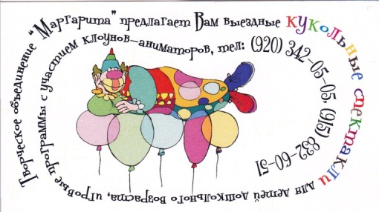
- С Творческим объединением «Маргарита». Подобран репертуар в соответствии с воспитательно-образовательной планом работы ДОУ. Так с большим успехом прошли спектакли и познавательно-игровые программы с детьми: «Вежливый заяц» (по этикету в сентябре), «Кот-воевода» (о добре и храбрости в октябре), «Гриб-светофор» (ПДД в ноябре), «Как Колобок Весну встречал» (пробуждение и звуки природы в марте), «Ленивая Маша» (о здоровье в апреле).
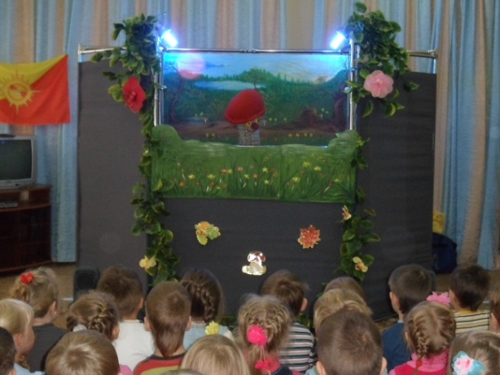
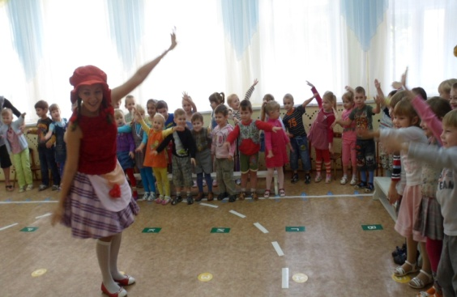
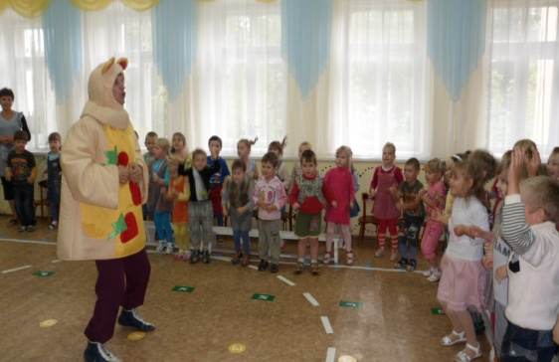

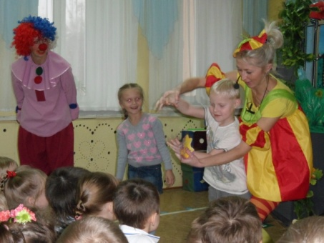
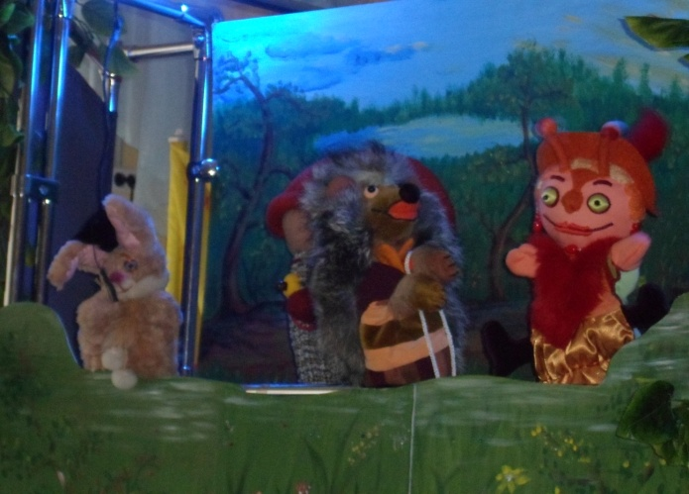
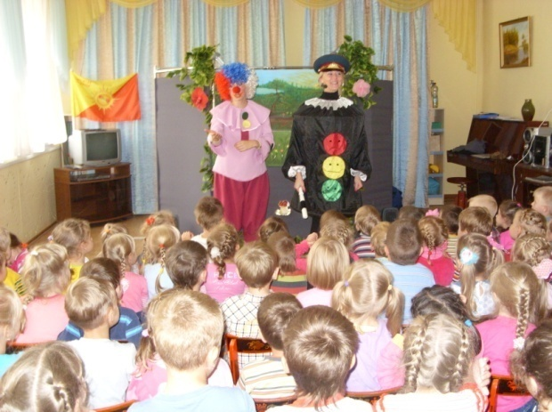

Договора сотрудничества.
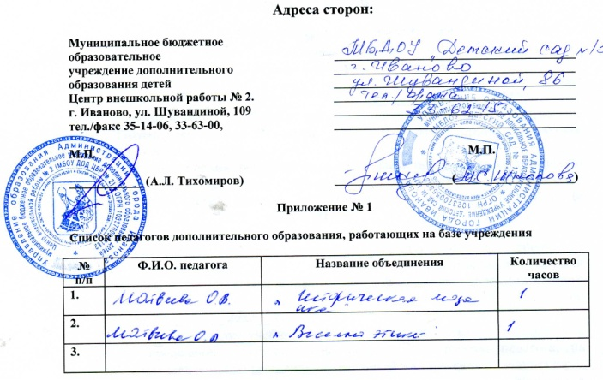
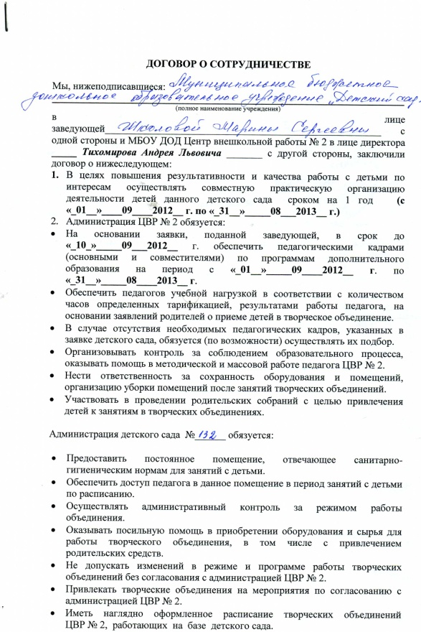
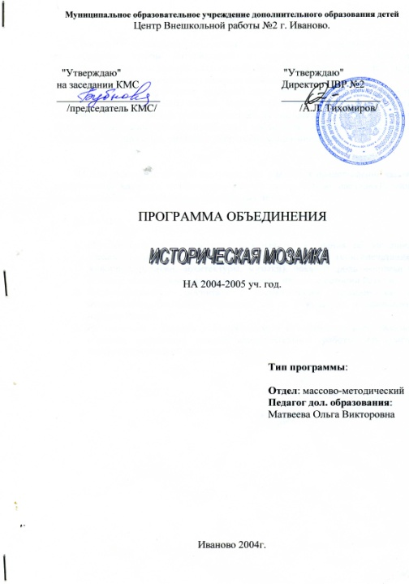
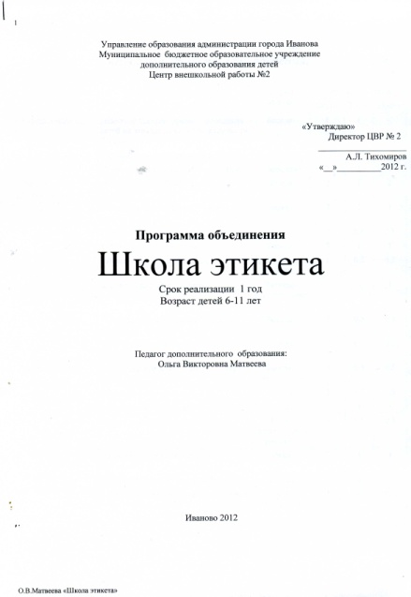
- С МБОУ ДОД Центр внешкольной работы № 2 заключен договор сотрудничестве на 2012-2013 учебный год о проведении со старшими дошкольниками на базе МОУ СОШ № 65 познавательно-игровых занятий в рамках объединений: «Историческая мозаика» и «Веселый этикет» (педагог дополнительного образования Матвеева О.В.)

